Hettich en Maxim Kashin Architects winnen tweemaal de prijs ‘Best of Best’ bij de ICONIC AWARDS 2026
Suprematistische meubelobjecten met innovatieve beslag-techniek

Wat gebeurt er als Russische avant-gardekunst samenkomt met modern meubeldesign en innovatieve beslagtechniek? Er kunnen heel nieuwe perspectieven op meubels en ruimtes ontstaan. Dit blijkt uit twee buitengewoon bijzondere designobjecten die architect Maxim Kashin van Maxim Kashin Architects in samenwerking met Hettich heeft ontwikkeld. Geïnspireerd door het suprematisme combineren de ontwerpen een consequent geometrische vormentaal met de functionele meubeltechniek van Hettich. Beide objecten zijn nu bekroond met de onderscheiding „Best of Best“ tijdens de ICONIC AWARDS 2026 “ van de German Design Council: de „Suprematist furniture installation for Hettich“ in de discipline „interieur“ en het „Suprematist Bureau for Hettich“ in de discipline „product“.
De ICONIC AWARDS zien zichzelf als een internationaal platform voor architectuur, interieurontwerp en productinnovaties. Voor Hettich en Maxim Kashin Architects is deze onderscheiding een bijzondere bevestiging van hun gezamenlijke aanpak: moderne beslagsystemen kunnen inspireren tot unieke, ‘iconische’ ontwerpconcepten voor meubels en ruimtes.
Suprematisme in een nieuw licht
De artistieke idee achter de twee bekroonde meubelobjecten grijpt het suprematisme op, een stroming die aan het begin van de 20e eeuw door Kasimir Malevitsj werd geïntroduceerd. Een richting binnen de Russische avant-garde die in het 20e eeuw ontstond. Kenmerkend is de focus op pure, niet-figuratieve kunst en elementaire geometrische vormen. Architect Maxim Kashin heeft deze ontwerpprincipes nu voor Hettich vertaald in artistieke meubel-objecten, die bovendien functionele kwaliteiten bezitten. Uit opper-vlakken en geometrische lichamen ontstaan sculpturale composities waarvan het uiterlijk voortdurend verandert naargelang de kijkhoek en door de beweging van afzonderlijke elementen.

Beeldhouwwerk of meubels? – Allebei!
Juist dit samenspel wist ook de internationale jury van de ICONIC AWARDS te overtuigen: volgens hen combineert het object „Suprematist Bureau“ Russische avant-gardekunst met moderne, grotendeels onzichtbare beslagtechniek tot een functioneel object. Wat op het eerste gezicht als een sculptuur verschijnt, blijkt een doordacht werkmeubel te zijn dat door het draaien en openen van de elementen steeds weer nieuwe geometrische vormen aanneemt. Ook bij de eveneens bekroonde „Suprematist furniture installation“ speelt transformatie een centrale rol: geometrische oppervlakken, weerspiegelingen en beweging laten meubels en ruimte optisch met elkaar versmelten. De buitenkant is afgewerkt met een chic walnootfineer, terwijl het felrode interieur van sommige schuifladen en kasten de Russische avant-gardekunst weergeeft uit het tijdperk.

FurnSpin brengt beweging in het kunstobject
Het innovatieve draai- en zwenksysteem FurnSpin van Hettich levert een belangrijke technische voorwaarde voor deze transformeerbare veelzijdigheid. Dankzij de translatoire draaibeweging kan een compleet meubelelement in een handomdraai 180 graden worden gedraaid: zo keert bij het object ‘Suprematist Bureau’ de binnenkant zich naar buiten en worden gesloten fronten omgevormd tot een open meubelgedeelte. Het verrassende is: in plaats van deuren of kleppen te openen, wordt hier een groot deel van de kast zelf geveegd. Het beslag blijft vrijwel onzichtbaar en laat de buitengewoon opvallende vormgeving van het meubel optisch volledig tot zijn recht komen. Zo wordt techniek als vormgevingselement ook een middel tot transformatie. Door de beweging veranderen de geometrie, de functie en de beleving van het meubels.
Dit biedt architecten en designers nieuwe mogelijkheden om gebruik en vormgeving op onverwachte wijze met elkaar te verbinden. Naast de FurnSpin komen in de twee bekroonde meubelontwerpen nog meer systemen van Hettich aan de orde. Daartoe behoren het schuifladesysteem AvanTech YOU, deels uitgerust met het LED-verlichtingsfeature „Illumination“, of uittrekbare plateau’s op de Actro 5D-ladegeleider, evenals het snelmontagepotscharnier Sensys voor meubeldeuren en de systemen voor de interieurorganisatie Iseo, Lario, Olona, Salso en Senio. De jury van de ICONIC AWARDS benadrukt overeenkomstig met betrekking tot het „Suprematist Bureau“ dan ook dat innovatieve beslagtechniek ook artistiek gekleurde vormen kan creëren die geschikt zijn om praktisch te gebruiken.

Hettich zet in op professionele uitwisseling
De gezamenlijk ontwikkelde meubelontwerpen werden al op de vakbeurs Furniture Interior Woodworking (FIW) 2026 in Almaty, Kazachstan, aan een internationaal vakpubliek gepresenteerd. Hettich Central Asia wil de dialoog met de architectuur- en designwereld nu voortzetten: Op 10 december 2026 plant het team op het hoofdkantoor van Hettich in Kirchlengern voor het eerst het evenement „Hettich Design Days 2026“, speciaal voor Russischsprekende architecten, interieurarchitecten en designers. Centraal staan professionele uitwisseling en nieuwe impulsen voor meubel- en ruimteconcepten.
Het volgende fotomateriaal is klaar om te worden gedownload via het menu ”Pers” op www.hettich.com:
Afbeeldingen
Teksten onder afbeeldingen
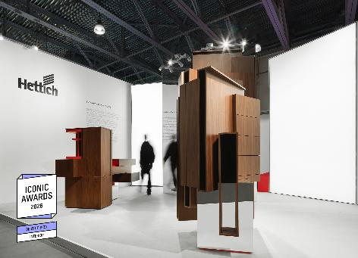
362026_a
Het object „Suprematist furniture installation for Hettich“ kreeg de „Iconic Awards 2026“ in de categorie „Best of Best“ binnen de discipline „Interieur“. Foto: Maxim Kashin Architects

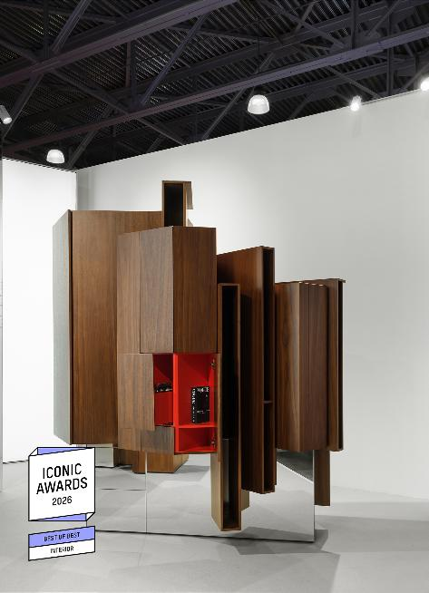
362026_b
„Suprematistische meubelinstallatie voor Hettich“: De beslagtechniek van Hettich geeft ondersteuning aan de buitengewoon bijzondere vormentaal van het ontwerp en maakt de sculpturale meubels functioneel te gebruiken. Foto: Maxim Kashin Architects

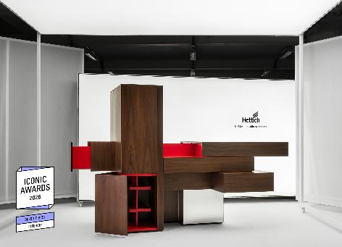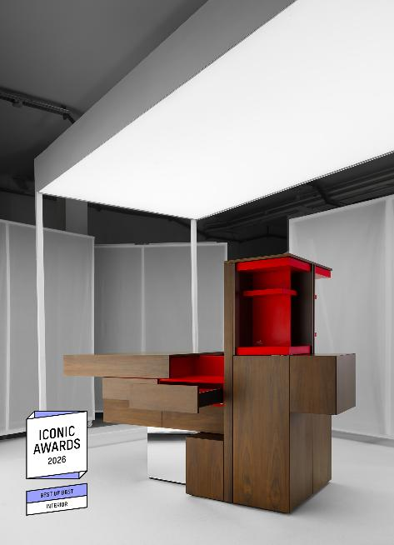
362026_c, _d
Onderscheid met de „Iconic Awards 2026“ in de categorie „Best of Best“ in de discipline „Product“: in het „Suprematist Bureau for Hettich“ heeft architect Maxim Kashin onder andere het draai- en zwenkbare systeem FurnSpin gebruikt. Foto's: Maxim Kashin Architects
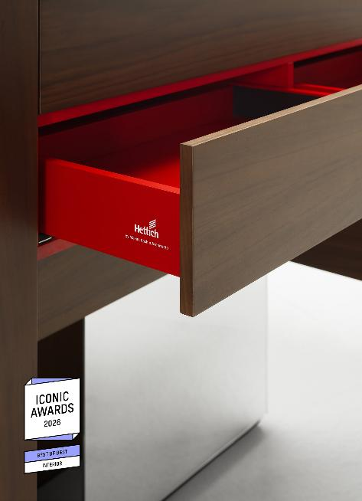
362026_e
Aan de buitenkant een chic walnootfineer, aan de binnenkant felrode AvanTech YOU-schuifladen: het„Suprematist Kantoor voor Hettich“ roeptherinneringenopaan de Russische avant-gardekunst van het begin van de 20e eeuw. van het 20e eeuwse eeuw. Foto: Maxim Kashin Architects

Over Hettich
Hettich werd in 1888 opgericht en behoort tegenwoordig wereldwijd tot de grootste en succesvolste producenten van meubelbeslag. De hoofdvestiging van het familiebedrijf ligt in Kirchlengern, in Oost-Westfalen. Hettich geeft samen met zijn klanten vorm aan de leefruimtes van morgen met innovatieve oplossingen. De behoeften van de gebruikers staan centraal, evenals de vraag hoe ruimtes flexibel kunnen worden aangepast aan veranderende eisen op het gebied van wonen, leven en werken. In het internationale Hettich Network zijn de merken Hettich, FGV, actiforce en KUHN vertegenwoordigd met uiteenlopende competenties en perspectieven. De ongeveer 8.200 medewerkers bundelen hun krachten om klanten de diensten van verschillende specialisten onder één dak aan te bieden. Het Hettich Network combineert economisch succes met ecologische, sociale en maatschappelijke verantwoordelijkheid en richt zijn handelen op toekomstige generaties. www.hettich.com

